广告系统使用帮助文档
批量下载广告数据，亚马逊广告后台 切换成英语状态下

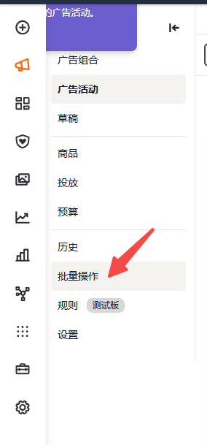 | 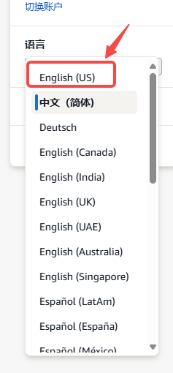
选择时间 建议30天维度
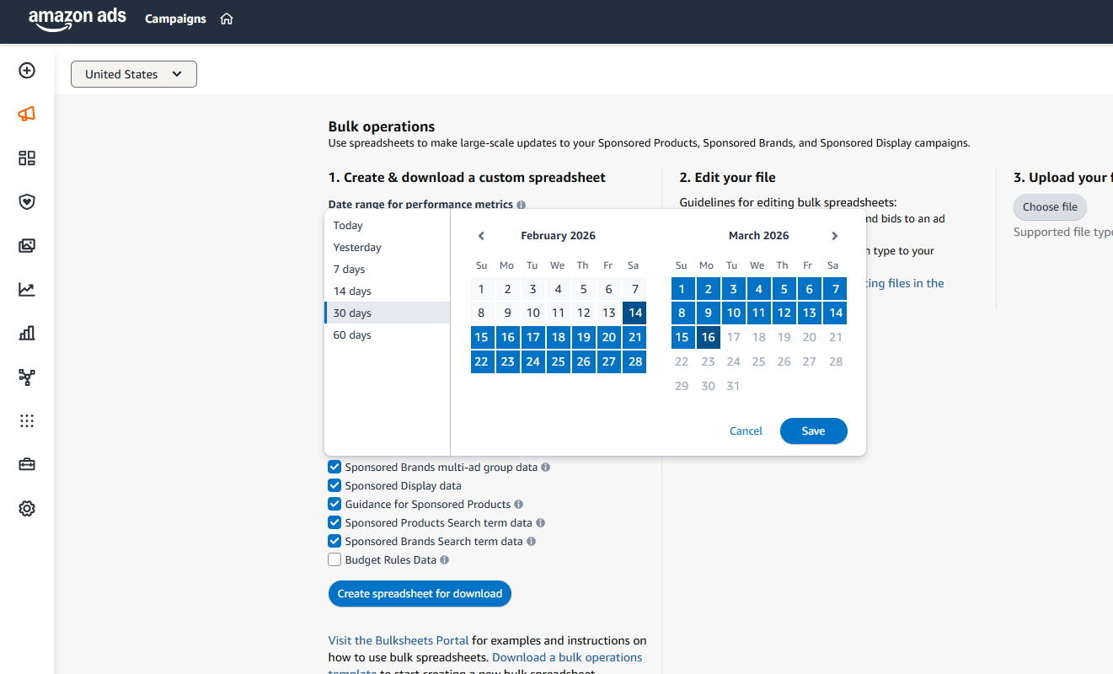
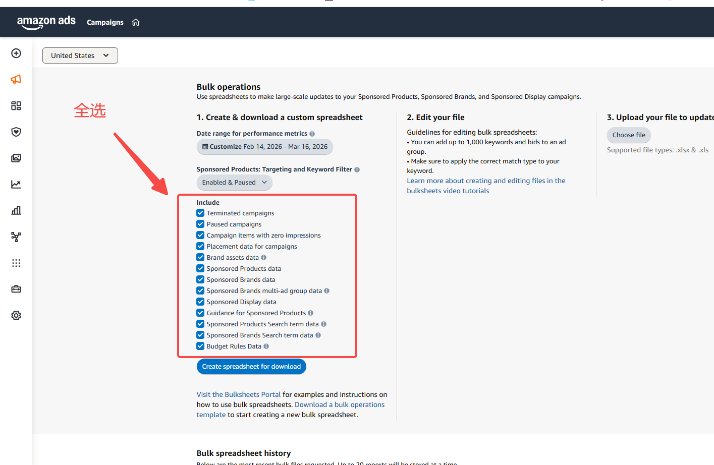
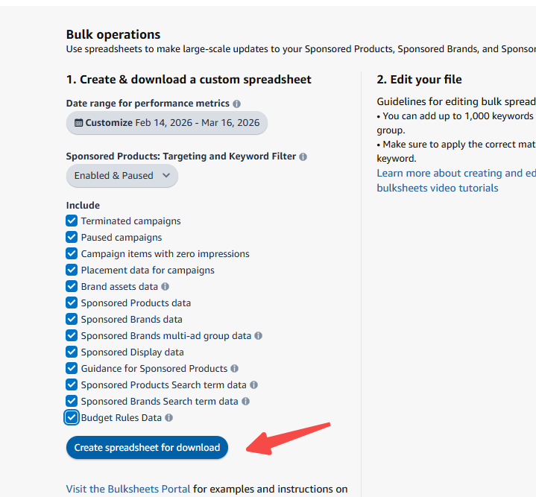
等待生成 download 下载即可
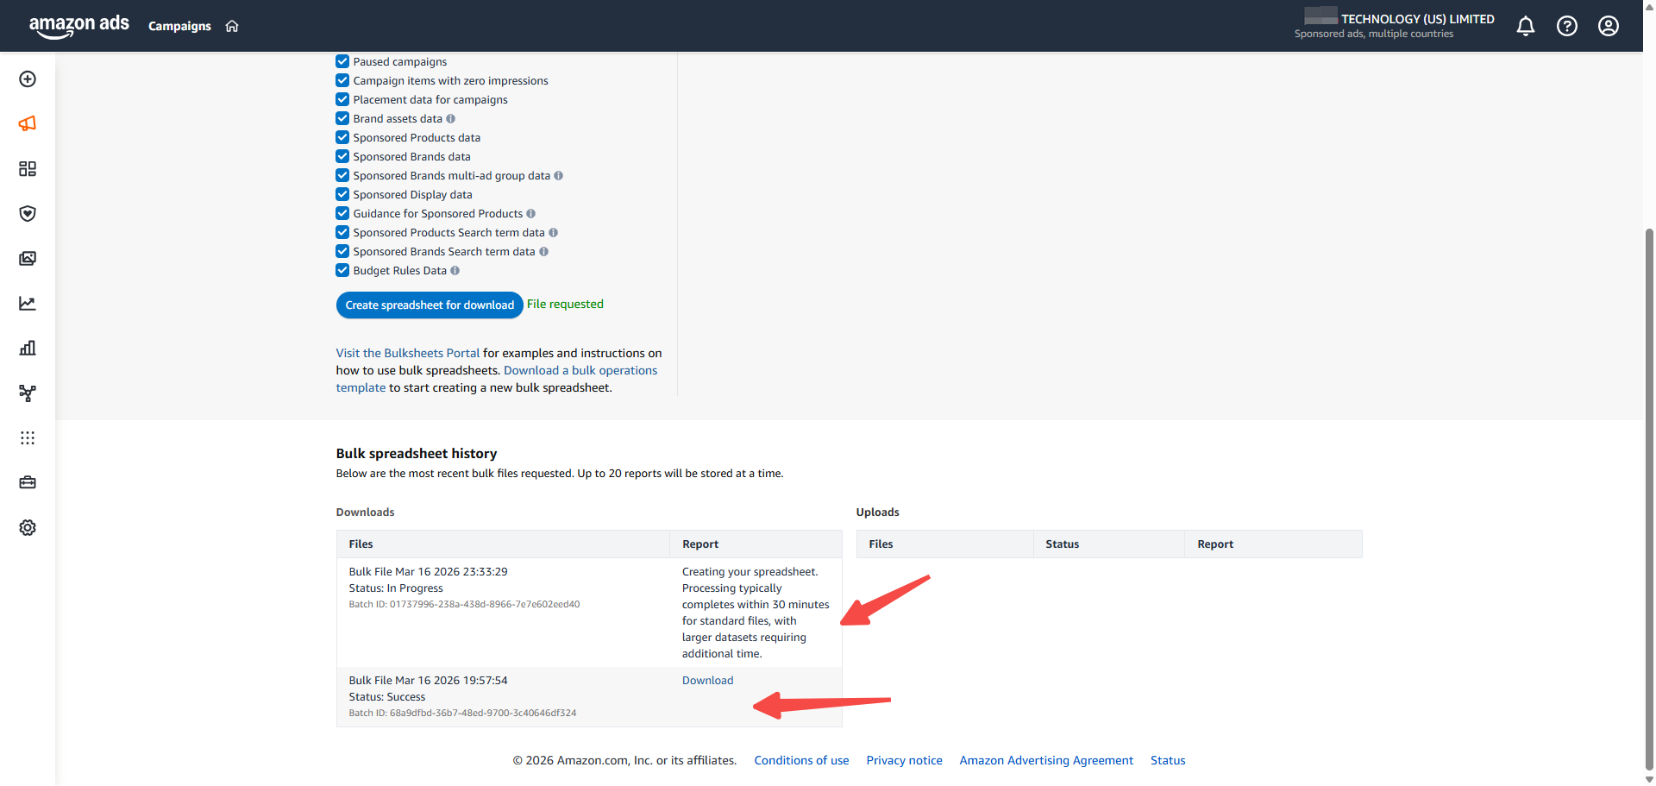
下载之后 保存在当地文件里 等上传
https://amazon-ads-bulk-optimizer.netlify.app/
上传文件
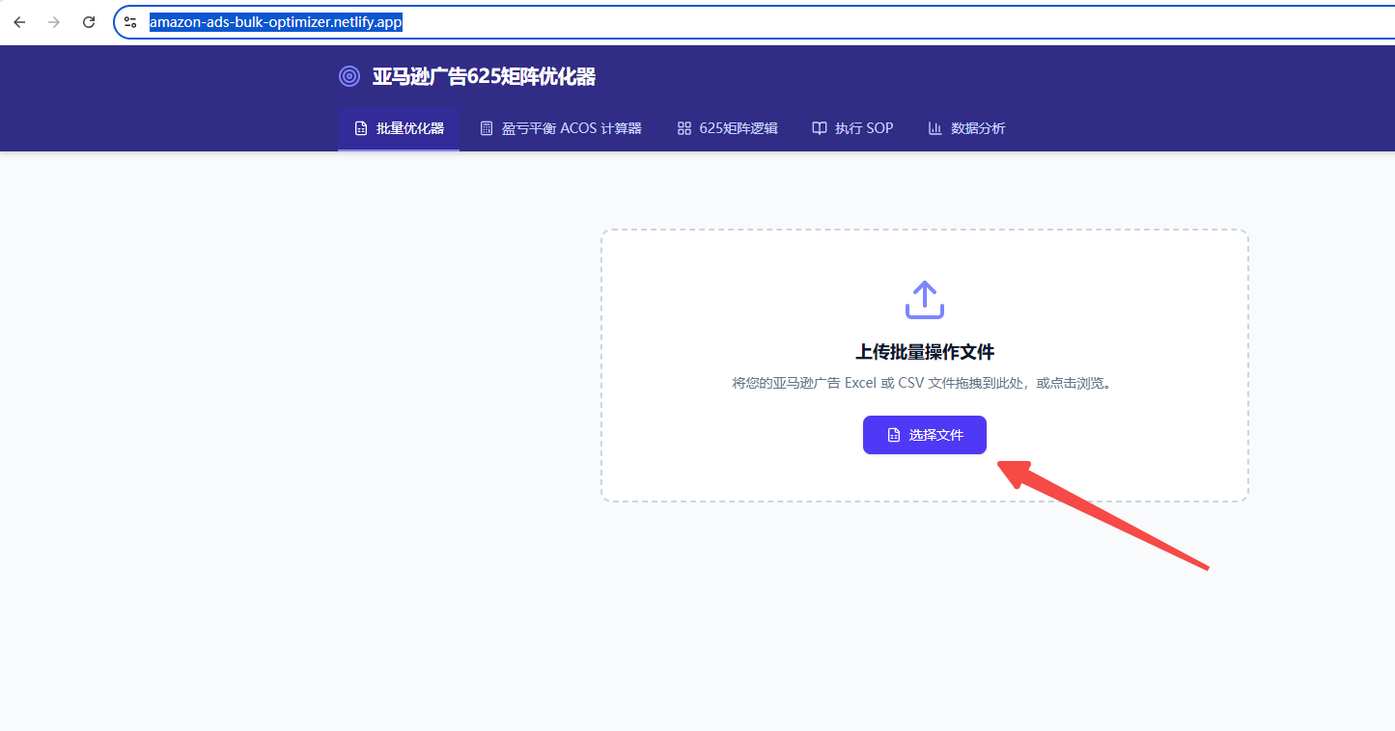

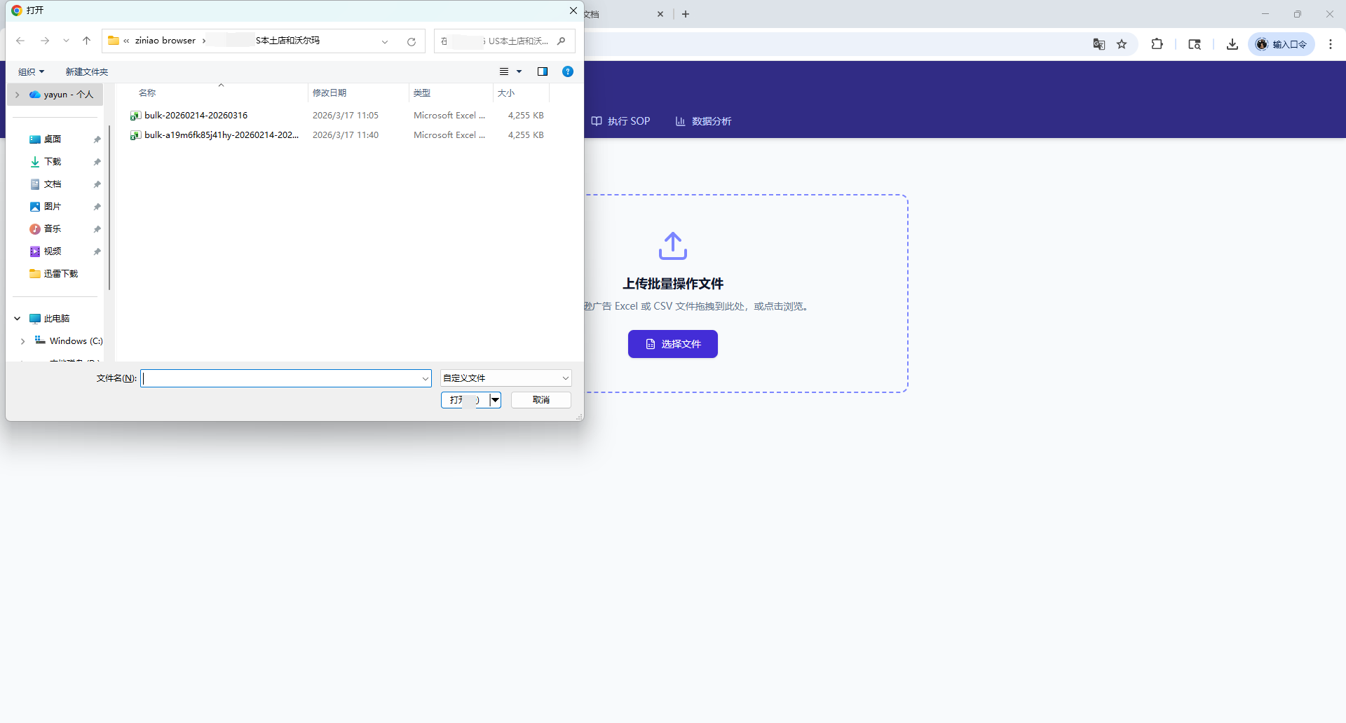
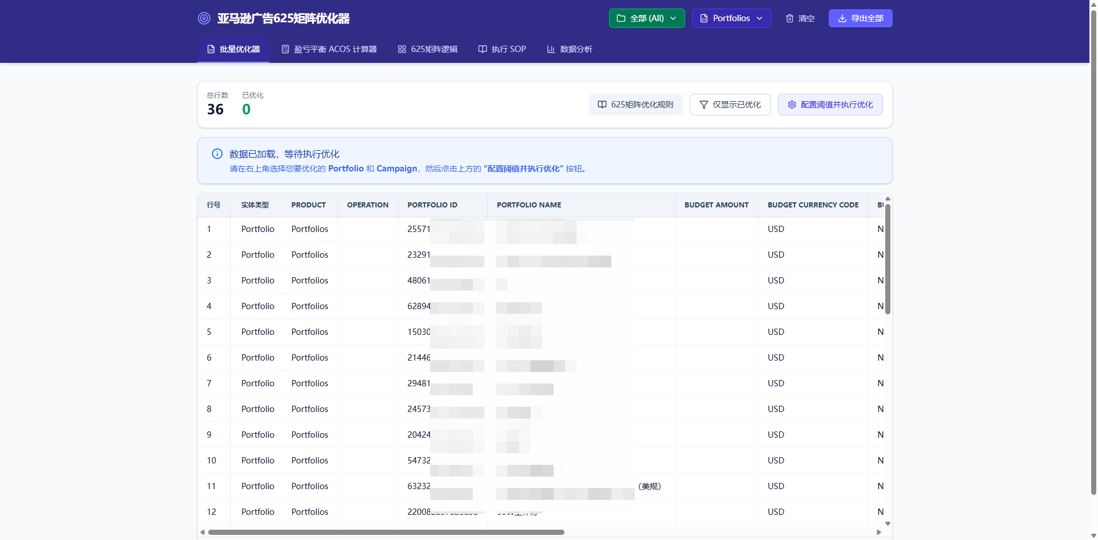
点击 ①配置阈值并执行优化
②下载批量配置模板
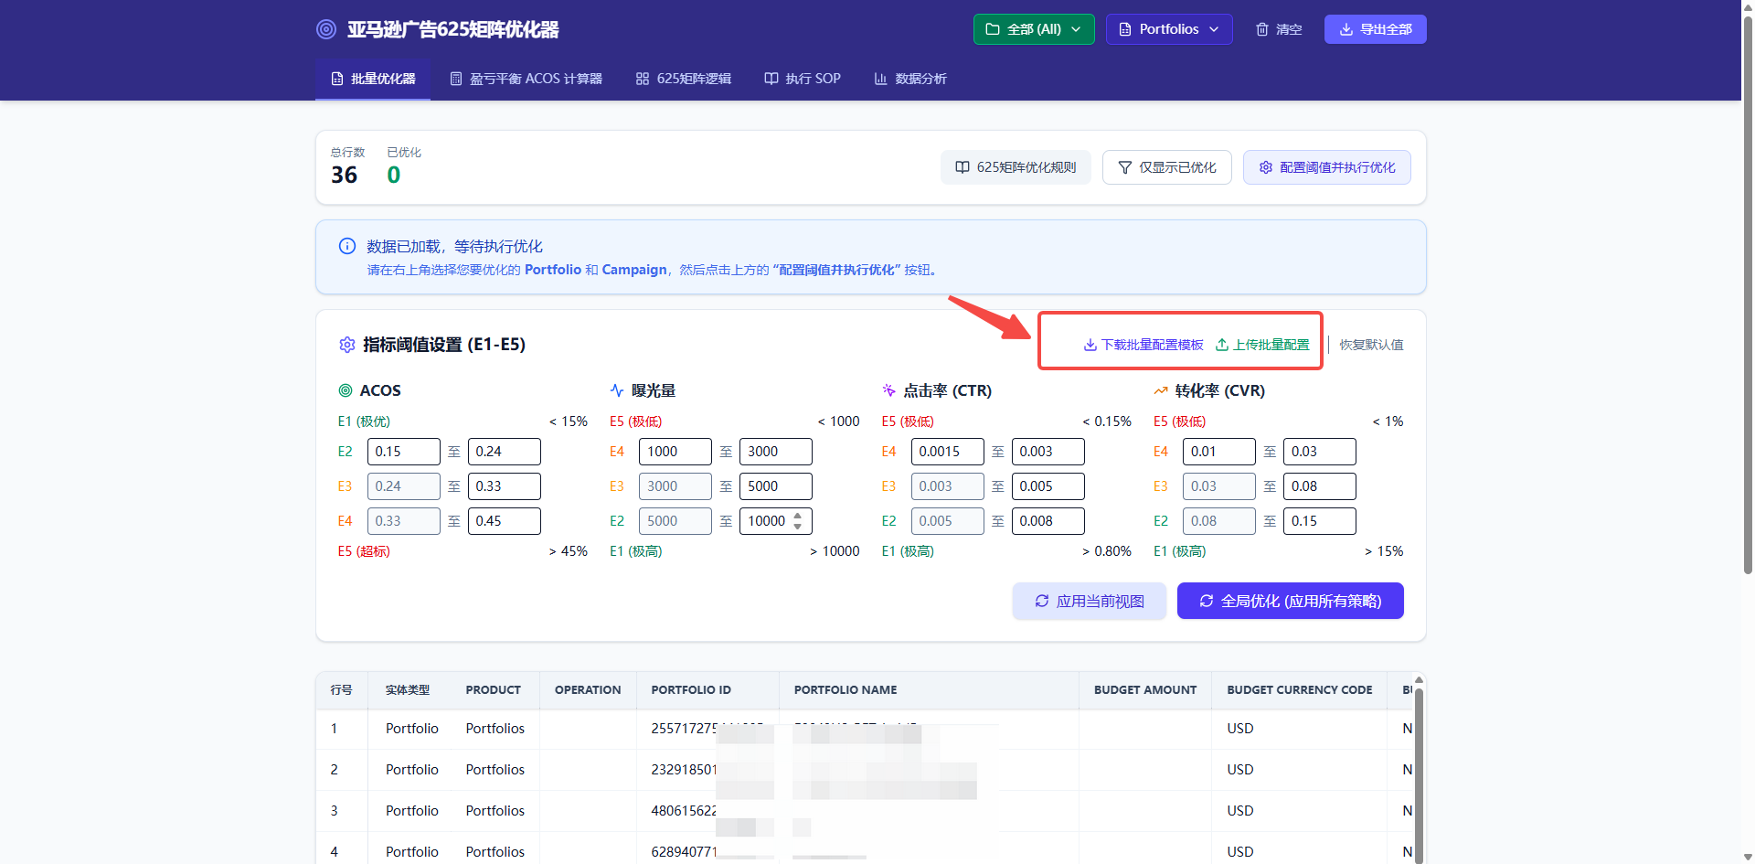
下载文件 下载批量配置模板
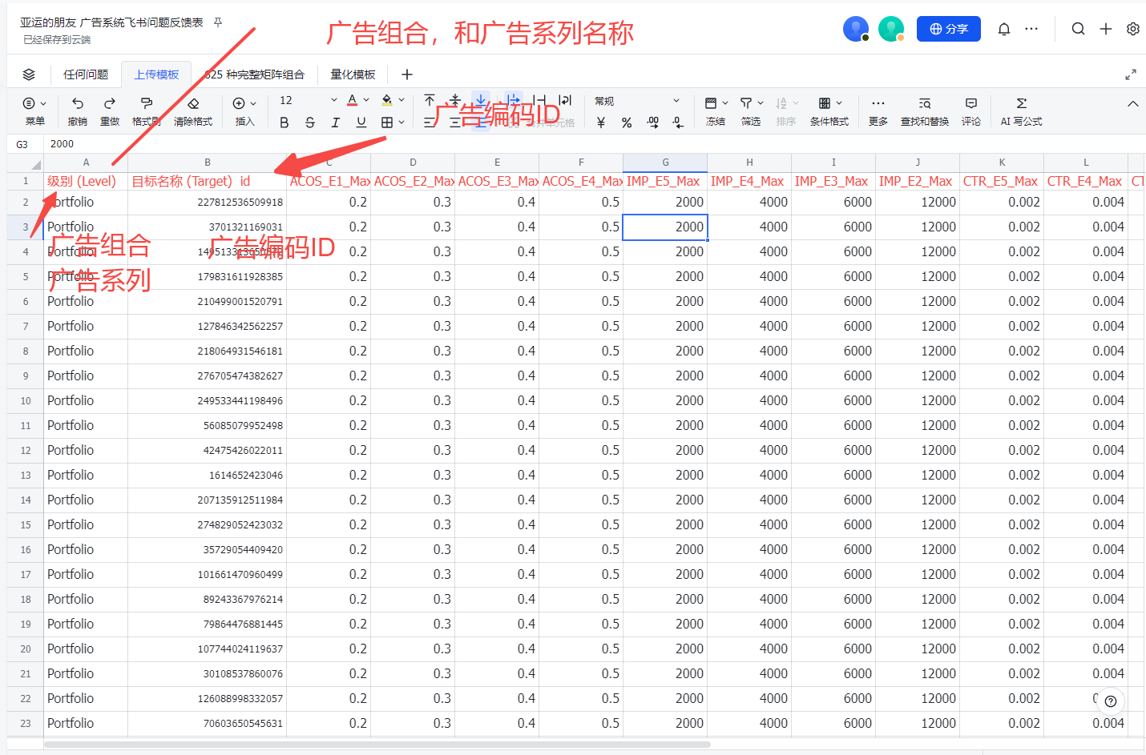
设置好阈值 指标（每个公司模式 产品，类目，广告阶段都不同 需要根据自己的类目，阶段时间 实际情况）
阈值要根据自己产品和广告目的实际设置才能达到最佳效果
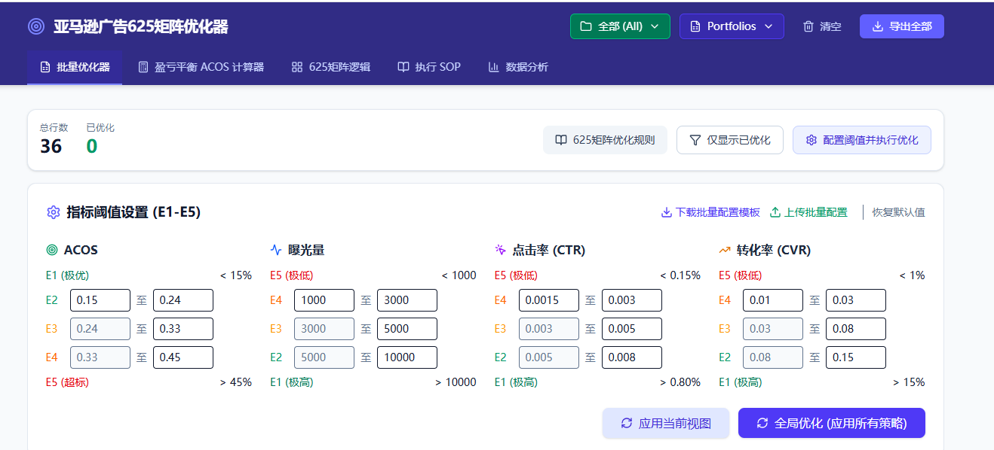

4.使用说明
备注:
测试网址:https://amazon-ads-bulk-optimizer.netlify.app/
测试，后期会逐步优化
目前在后台下载批量广告中语言要选择英文，其他语言没--
阈值要根据自己产品和广告目的实际设置才能达到最佳效果
曝光(lmp): 根据下载的时间线长短，参考行业均值设置
点击率(CTR): 参考品类均值设置
转化率(CVR): 参考品类均值设置
ACOS : 根据自己实际情况设置
使用步骤:
1，在后台下载广告批量数据
2，在'批量优化器'中上传文件
3，选择"Sponsored Products Campaigns”
4，点击“配置阈值并执行优化”->“下载批量配置模板”->“上传批量配置”，配置好适合自己的阈值
5，提供基于"广告组合(Portfolio)”"和"广告活动(Campaign)”"的下拉筛选单独优化功能，可以“应用当前视图“或者”全局优化(应用所有策略)”
6，导出全部后，建议自己核对下是否和平时自己优化广告的思路是否一样
亚马逊后台 批量下载
